一、评估范围：本次采购服务包括四处安全隐患危险性评估
序号 | 隐患名称 | 地理位置 | 隐患简要描述 | 现场图片
1 | 东马岭园道地面下沉开裂 | 东马岭东北面坐标（北纬22º34＇42＂东经114º6＇38＂） | 地面下沉，存在路面坍塌隐患 | 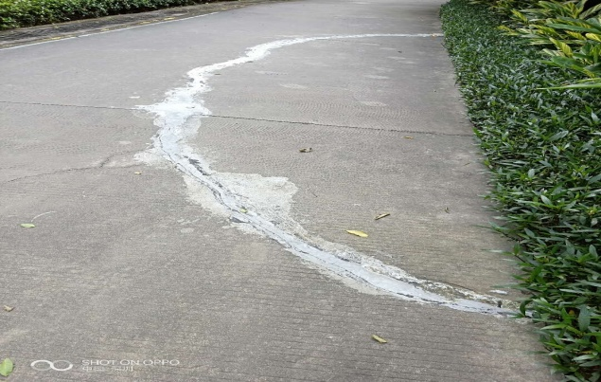
2 | 花坛挡墙地面开裂（约450米） | 东南面坐标（北纬22 º34＇40＂东经114º6＇52＂） | 地面下沉，存在山体坍塌隐患 | 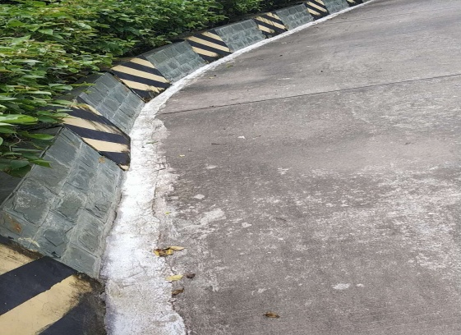
3 | 瞭望塔台阶裂缝 | 西南面坐标（北纬22º34＇38＂东经114º6＇31＂ | 地基下沉，存在瞭望塔台坍塌隐患 | 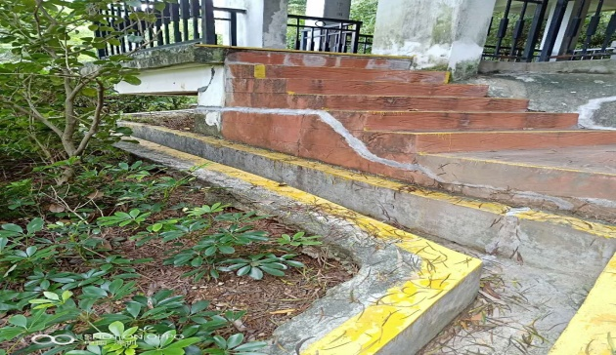
4 | 管理用房地基下沉开裂 | 西北面坐标（北纬22 º34＇36＂东经114 º6＇27＂） | 地基下沉，存在房屋垮塌隐患 | 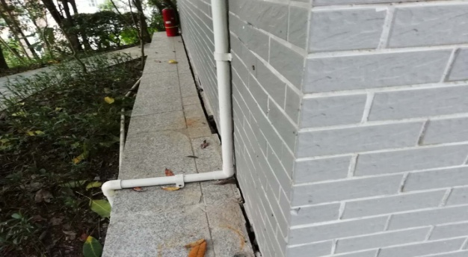
二、服务内容：
（1）根据《广东省地质灾害危险性评估实施细则》对地质灾害危险性作出评估等级判断；
（2）根据现场调查地质环境条件，确定地质环境复杂程度；
（3）调查地质灾害现状；
（4）预测工程建设可能诱发和加剧的地质灾害；
（5）进行地质灾害分区及评述；
（6）提出有针对性的防治措施。

